Средняя общеобразовательная школа р.п.Пинеровка Балашовского района
Школьное методическое объединение учителей естественно-математических дисциплин
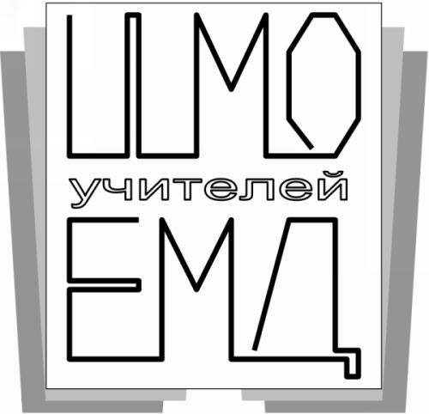

Протокол №2
заседания школьного методического объединения
учителей естественно-математических дисциплин
от 20 сентября 2017 года.

Место проведения: каб.49
Время проведения: 14.15-15.00
Повестка дня:
1. Требования к тетрадям школьников.
2. Материалы входного контроля по естественно-математическим предметам.
3. Разное.
Проведение внешней оценки уровня подготовки учащихся (StatGrad, Знаника)

Слушали:
1. В.В.Пичугин, руководитель ШМО учителей ЕМД, кратко изложил требования единого орфографического режима; напомнил содержание школьного Положения о единых требованиях к устной и письменной речи учащихся, проведению письменных работ и проверке тетрадей (http://schoolpiner.ucoz.ru/Poloj2015/65_polozhenie_o_edinykh_trebovanijakh.pdf). В ходе совместного обсуждения определили общие требования к тетрадям школьников в 2017-2018 учебном году.
Было предложено провести взаимоконтроль наличия и ведения тетрадей учащимися.

2. Рассмотрели график проведения входного контроля в 5-11 классах.
Предложили формы и содержание входного контроля в 5-11 классах по естественно-математическим предметам.

3. В.В.Пичугин проинформировал учителей о возможности проведения внешней оценки уровня подготовки учащихся по естественно-математическим предметам по материалам предоставляемым сайтами statgrad.org, znanika.ru.
Электронная школа Знаника проводит традиционную Всероссийскую неделю мониторинга по математике. В рамках мероприятия школьники со 2 по 9 класс смогут проверить свои знания по математике, а учителя и администрации образовательных организаций — оценить уровень знаний школьников в начале учебного года и эффективно спланировать учебный процесс. Генеральным партнёром Недели впервые стала Корпорация «Российский учебник», которая разработала комплекс контрольно-измерительных материалов для основной школы.
Принять участие может любой желающий: школа, учитель с классом, школьник с родителем. По согласованию возможно организованное участие всех МО и ОО региона. Заявки на мероприятие принимаются автоматически.

Решили:
1. Определяя требования к тетрадям школьников в 2017-2018 учебном году руководствоваться единым орфографическим режимом, Положением о единых требованиях к устной и письменной речи учащихся, проведению письменных работ и проверке тетрадей. До 1.10.2017 провести взаимопроверку наличия и хранения тетрадей учащихся в предметных кабинетах учителей методического объединения.

2. Провести входной контроль знаний учащихся по естественно-математическим предметам в 5-11 классах.

3. Информацию принять к сведению.

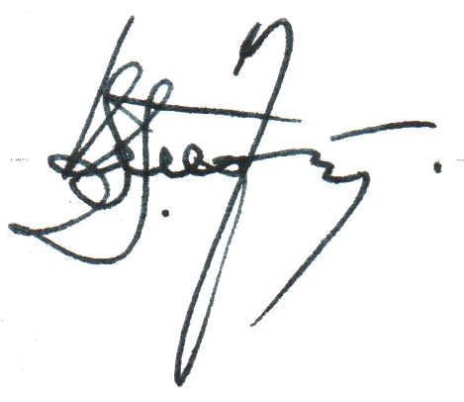
Руководитель ШМО
учителей естественно-математических дисциплин
В.В.Пичугин

